муниципальное дошкольное образовательное учреждение

«Детский сад № 21»

***Консультация для родителей***

***«Речевое развитие в домашних условиях»***

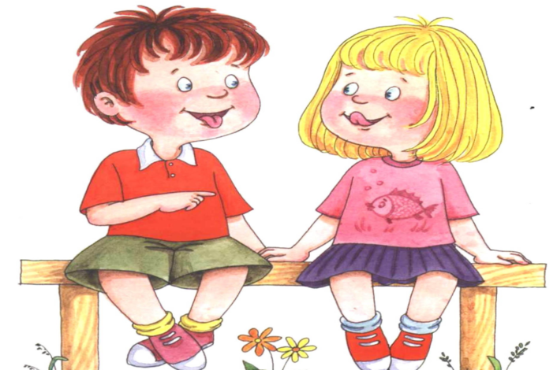

***Подготовила Е.А. Юсупова***

**Январь, 2025 г.**

Сегодня перед родителями, как никогда, остро стоит задача - создать условия для полноценного формирования речи ребенка. Одним из важных факторов является непосредственное участие мам и пап в развитии этого умения у детей старшего дошкольного возраста.

Как правило, если у ребёнка есть сложности с произношением некоторых звуков, то в возрасте 5-6 лет он начинает посещать занятия у специалиста, но для полного и быстрого достижения результата необходимы: системный подход, занятия дома и соблюдение определенных рекомендаций специалистов, которых необходимо придерживаться дома.

**С ЧЕГО НАЧАТЬ?**

Начинать нужно с себя. В любом возрасте дети активно подражают речи взрослого, поэтому, в первую очередь, родителям необходимо следить за тем, что и как они говорят, произносить звуки и слова правильно. Ведь, если говорить неверно, то ребенок будет усваивать неправильную речь, а в дальнейшем так же ее и воспроизводить. Чтобы этого не происходило важно помнить про два «золотых нельзя»:

1. Нельзя искажать слова.
2. Нельзя подражать детскому произношению и «сюсюкать».

Разговаривая с ребёнком необходимо следить, чтобы речь была четкой, выразительной, грамотной, простой и ясной. Нельзя допускать, чтобы ребенок обозначал окружающие предметы звукопроизношениями. Если он плохо говорит или вообще не произносит какое-либо слово, то можно воспользоваться следующей схемой: не спрашивать и не настаивать, чтобы ребенок произнес слово, а попросить его указать на предмет, самому произнести слово и объяснить, как оно звучит.

**КАК СФОРМИРОВАТЬ ГРАМОТНУЮ РЕЧЬ?**

Обязательно исправляйте ошибки в речи ребёнка, но делайте это тактично. Если Вы посмеетесь над ребенком, то обидите его, и он может потерять к Вам доверие.

Для развития речевых способностей важна игровая деятельность, через которую ребёнок познает окружающую его реальность. Проигрывайте и проговаривайте с ним самые простые жизненные ситуации, именно так будет формироваться словарный и фонетический запас. Обращайте внимание ребенка на различных птиц и животных, предметы, которые издают звуки. Включайте его не только в игру, но и в реальное взаимодействие со всеми членами семьи. Обязательно давайте ребенку полезные поручения, благодарите за помощь.

Чтобы развитие речи шло успешно необходимо уделять внимание не только произносительным навыкам, но и совершенствовать умения понимать смысл речи. Приучите ребенка задавать вопросы, если слово ему не знакомо. По дороге из садика обсуждайте со своим чадом, как прошел его день, что нового и интересного произошло или как прошла ваша совместная прогулка, что ему запомнилось и понравилось больше всего.

Помните, что слушая Вашу речь, ребенок впитывает информацию об окружающем мире. Поэтому стилем Вашего общения должно стать не просто обозначение предмета или явления, а детальное его описание. Приведем простой пример, недостаточно просто сказать «Вон летит ворона!», нужно дать больше деталей к этому факту - где именно она пролетает, какого цвета, издает ли в процессе звуки. Используйте наглядный материал! Детям сложно воспринимать слова, оторванные от изображения.

**УПРАЖНЕНИЯ, РАЗВИВАЮЩИЕ РЕЧЬ.**

Существует большое количество упражнений на развитие речи, предлагаем вам пару не сложных заданий, который с легкостью можно делать дома:

**«СОЧИНЯЕМ»**

Попробуйте вместе с ребенком придумать продолжение всем известной сказки. Или, дочитав сказку до середины, придумайте конец, а потом сравните с тем, что придумал автор сказки.

Попробуйте перемешать героев нескольких сказок и придумать для них новое приключение.

Записывайте наиболее удачные варианты, но не в процессе сочинения, а после, так как это будет отвлекать и вас, и ребенка. Обязательно в конце проговорите еще раз все подробности получившегося произведения.

Свою сказку издайте тиражом в 2-5 экземпляров и подарите бабушкам и дедушкам. Естественно, с иллюстрациями юного писателя и художника.

Уверяем, что этот процесс затянет Вас обоих, вполне возможно, это станет началом писательской карьеры Вашего малыша!

**«ПРЕДСТАВЬ, ЧТО ТЫ…»**

Предложите ребенку представить себе, что он вдруг превратился в кого-нибудь или во что-нибудь. Пусть он  поделиться, что он будет слышать, видеть вокруг себя, что будет чувствовать, какие желания испытывать.

Превратиться ребенок может:

* во взрослого человека;
* в ребенка другого возраста и противоположного пола;
* в героя сказки или мультфильма;
* в известного человека (актера, певца, президента);
* в любое животное;
* в любое растение или предмет.

Более того, эти упражнения не только развивают речь, но и помогают ребёнку включать в процесс работы свой творческий потенциал! Занимайтесь, фантазируйте, играйте! Делайте это с удовольствием и результат не заставит себя долго ждать!

*Самое главное – поддерживайте все начинания своего ребенка, хвалите его даже за незначительные успехи! Желаем удачи!*